Оглавление

1.Компелексные числа и действия над ними 3

2. Тригонометрическая и показательная форма комплексного числа 4

3. Формула Муавра. Корни из комплексного числа 5

4. Функции комплексной переменной. Производная. Условия Коши-Римана 6

5. Геометрический смысл модуля и аргумента производной 8

6. Интеграл от ФКП. Его сведение к криволинейному интегралу 10

7. Ряд Тейлора для ФКП 17

8. Ряд Лорана 18

9. Особые точки ФКП и их классификация 20

10. Вычеты и их вычисление 22

11. Общие понятия теории рядов. Свойства рядов. Необходимый признак сводимости числового ряда 24

12. Функциональные и степенные ряды. Область сходимости 27

13. Ряд Фурье для периодической функции. Формулы для коэффициентов 29

14. Теорема Дирихле о сходимости ряда Фурье 30

15. Разложение периодической Функции в ряд Фурье на интервале (-pi ; pi) 31

16. Разложение периодической Функции в ряд Фурье на интервале (-l ; l) 32

17. Разложение в ряд Фурье периодической четной функции 33

18. Разложение в ряд Фурье периодических нечетной функции 34

19.Разложение функции в ряд Фурье по функциям ортогональной системы. 35

20. Разложение функции в ряд Фурье по синусам на интервале (0, 1) 38

21. Разложение функции в ряд Фурье по косинусам на интервале (0, 1) 40

22. Классическое определение вероятности 42

23. Операции над событиями 43

24. Теоремы сложения и умножения вероятностей. Несовместные и независимые события. 44

25. Формула полной вероятности. Примеры (+ СМОТРИ В КОНСПЕКТЕ ДАВАЛИ НА КОНСУЛЬТАЦИИ) 46

26. Схема Бернулли 48

27. Предельные теоремы с схеме Бернулли 49

28. Определение случайной величины. Функция Распределения случайной величины и ее свойства. Примеры 51

29. Дискретные случайные величины и способы их задания. Ряд распределения. Примеры 53

30. Непрерывные случайные величины и способы их задания. Примеры 54

31. Плотность распределения случайной величины и ее свойства. Примеры 55

32. Математическое ожидание случайной величины и ее свойства. Примеры НЕТ ПРИМЕРОВ 56

33. Дисперсия случайной величины и ее свойства. Среднеквадратическое отклонение 57

34. Биноминальное распределение +конспект Вани в беседе 58

35. Распределение Пуассона +конспект Вани в беседе 59

36. Равномерное распределение +конспект Вани в беседе 60

37. Показательное распределение +конспект Вани в беседе 61

38. Нормальный закон распределение. Правило «трех сигм» 62

39. Понятие о двумерной случайной величине. Функция распределения двумерной случайной величины и ее свойства 63

40. Распределение двумерной случайной величины. Совместная плотность распределения. Распределение случайных величин связь между ними 64

41. Условия независимости и некоррелированности случайных величин и связь между ними 65

42. Числовые характеристики двумерной случайной величины 67

43. Коэффициент корреляции случайных величин и его свойства 69

44. Теорема Бернулли + конспект Вани 70

45. Закон больших чисел в форме Чебышева 71

46. Основные задачи математической статистики. Выборка. Вариационный ряд 72

47. Эмпирическая функция распределения и ее свойства. 73

48. Точечные оценки параметров распределения. Их свойства 74

49. Точечная оценка математического ожидания. Его свойства 75

50. Точечная оценка дисперсии. Формула для вычисления и свойства 76

51. Интервальные оценки. Доверительная вероятность 77

52. Доверительный интервал для неизвестного математического ожидания нормально распределенной СВ при известной дисперсии. 78

53. Доверительный интервал для неизвестного математического ожидания нормально распределенной СВ при неизвестной дисперсии. 79

54. Проверка статистических гипотез 80

55. Критерий Пирсона 81

# 1.Компелексные числа и действия над ними

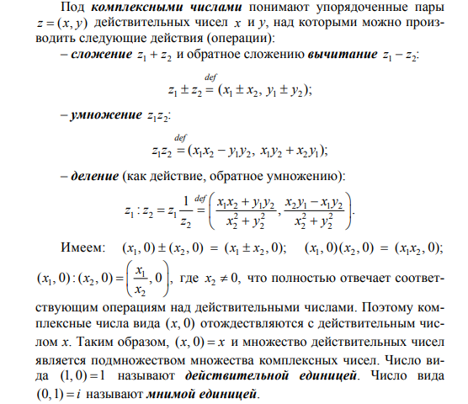

# 2. Тригонометрическая и показательная форма комплексного числа

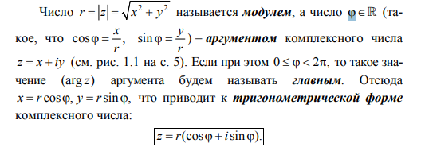

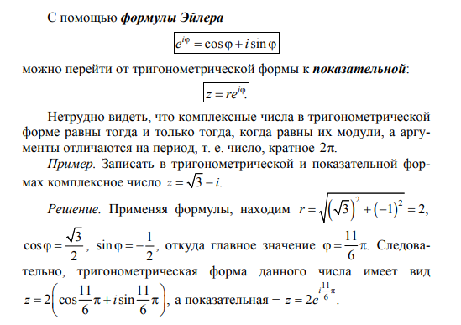

# 3. Формула Муавра. Корни из комплексного числа

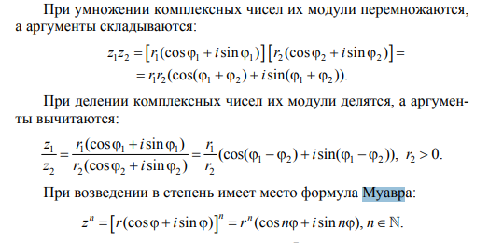

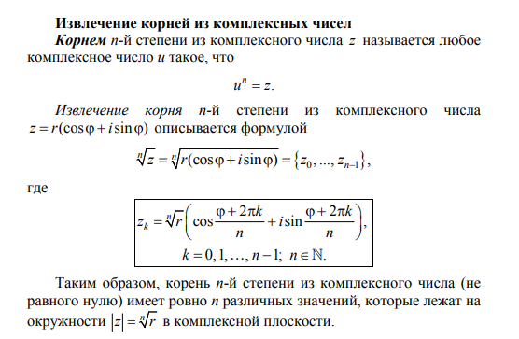

# 4. Функции комплексной переменной. Производная. Условия Коши-Римана

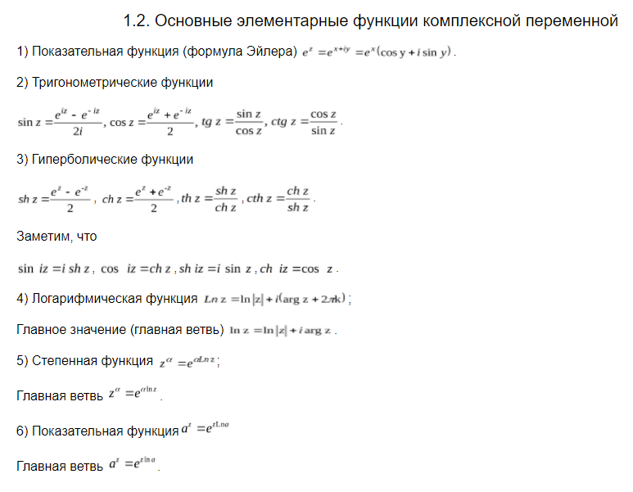

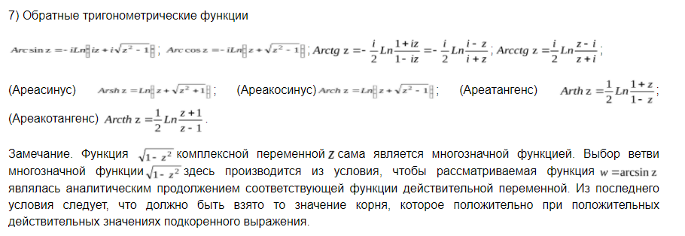

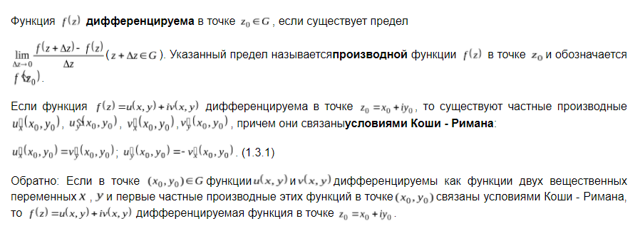

# 5. Геометрический смысл модуля и аргумента производной

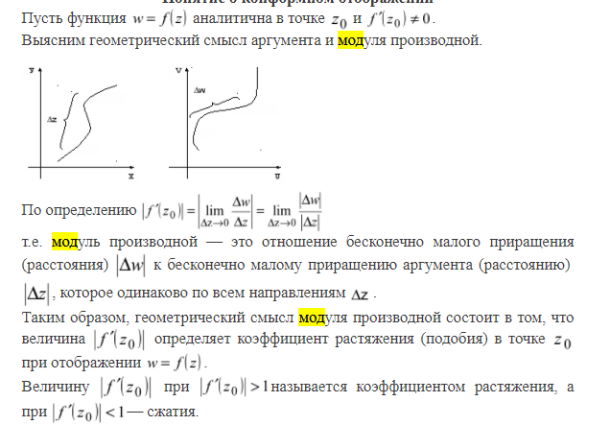

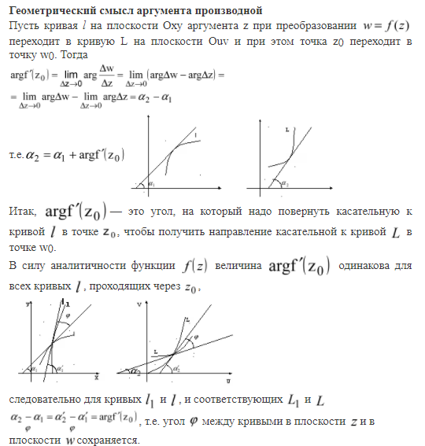

# 6. Интеграл от ФКП. Его сведение к криволинейному интегралу

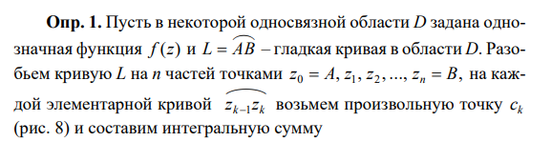

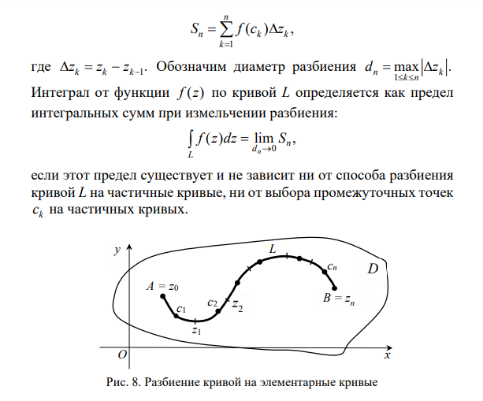

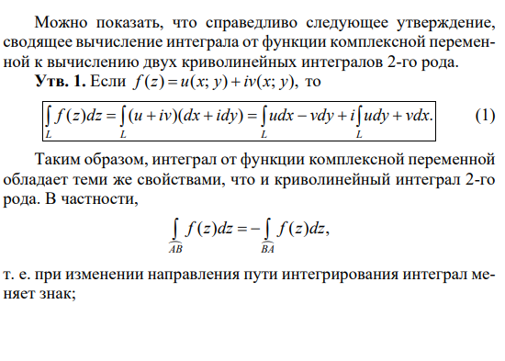

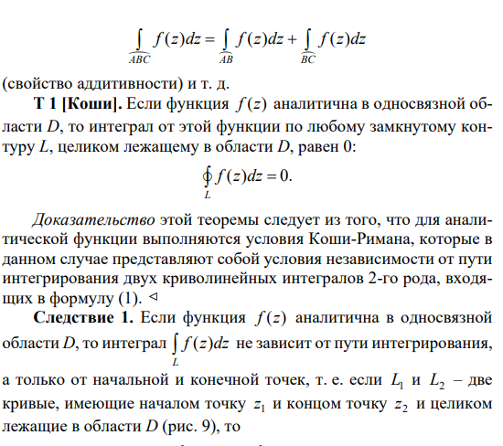

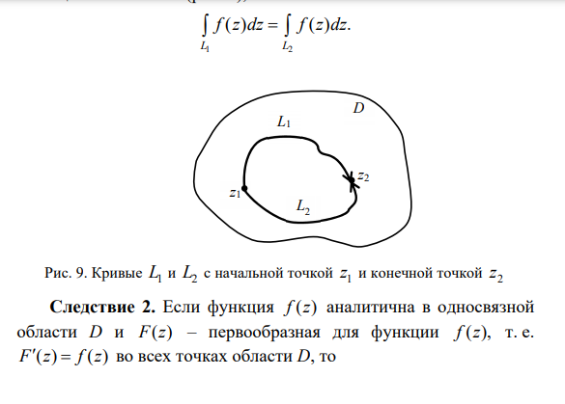

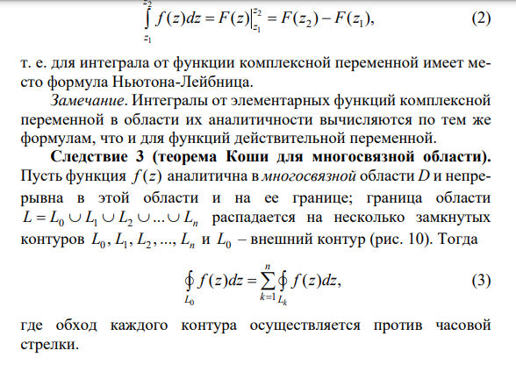

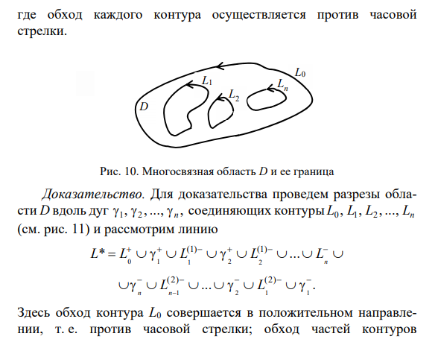

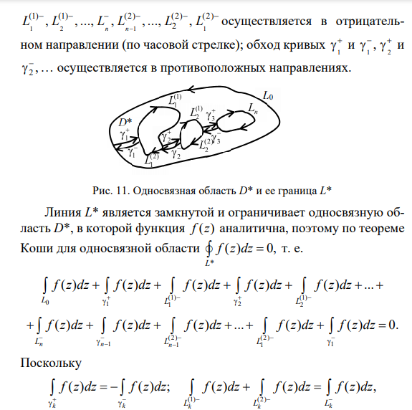

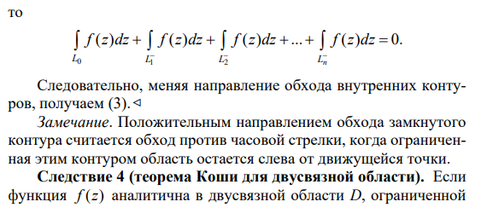

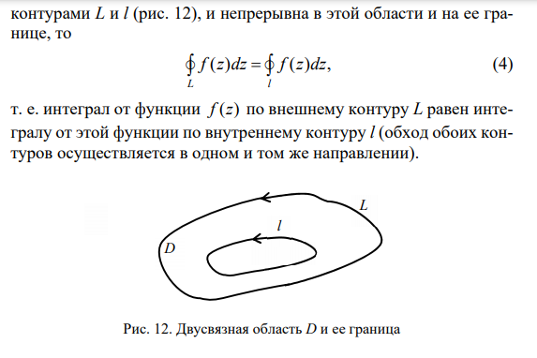

# 7. Ряд Тейлора для ФКП

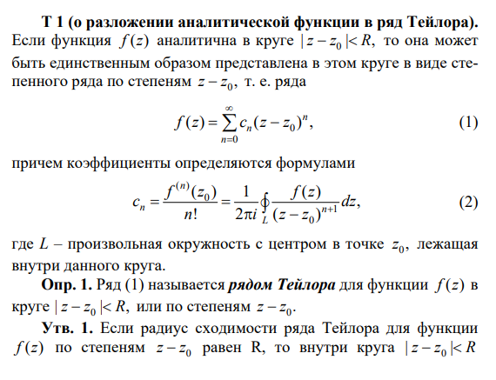

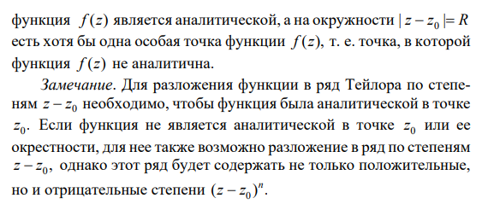

# 8. Ряд Лорана

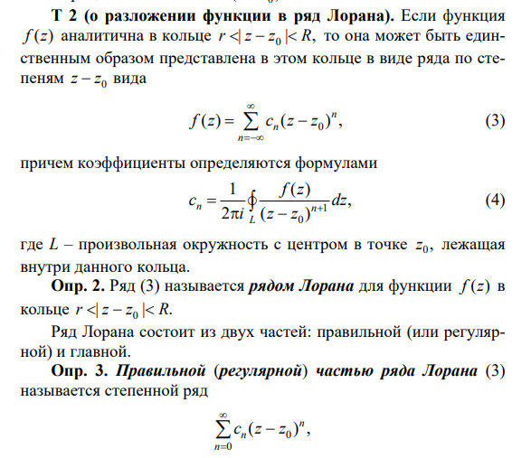

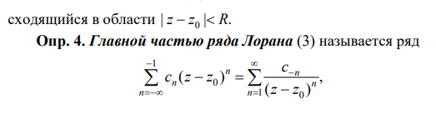

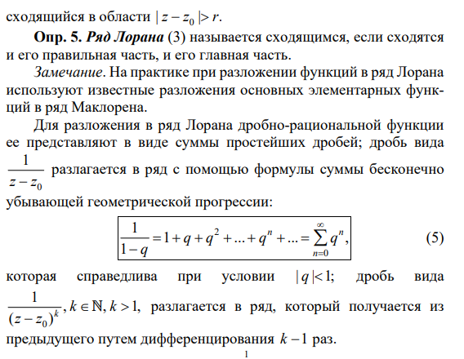

# 9. Особые точки ФКП и их классификация

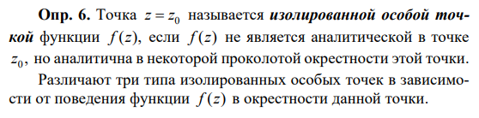

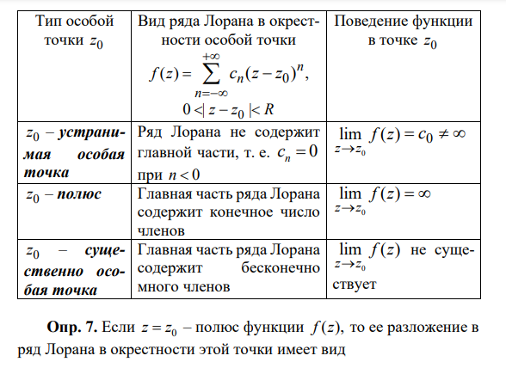

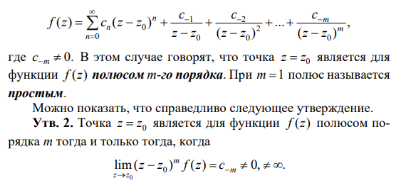

# 10. Вычеты и их вычисление

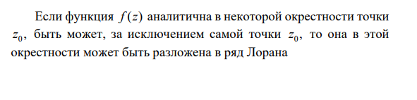

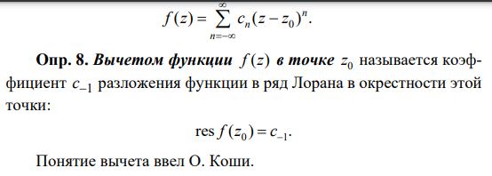

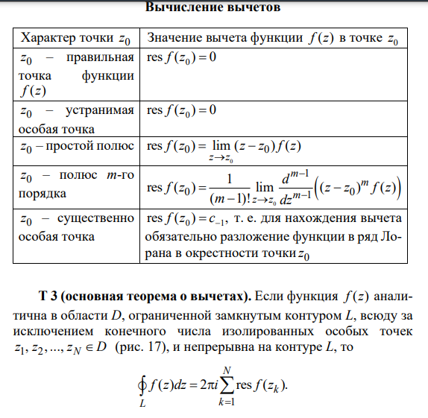

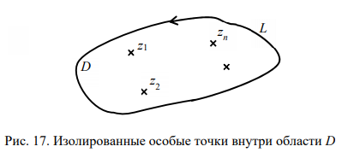

# 11. Общие понятия теории рядов. Свойства рядов. Необходимый признак сводимости числового ряда

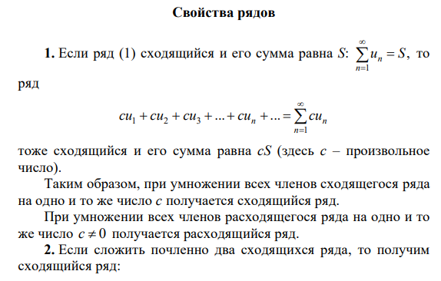

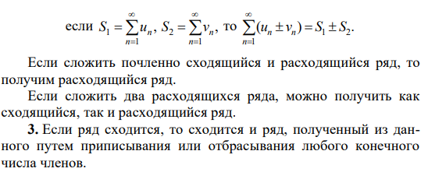

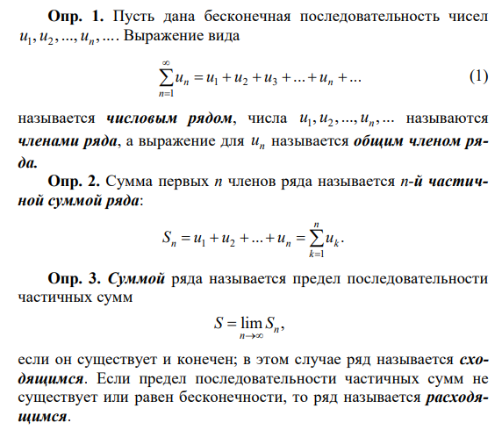

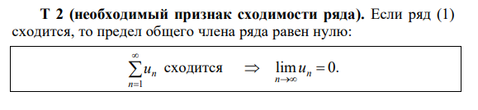

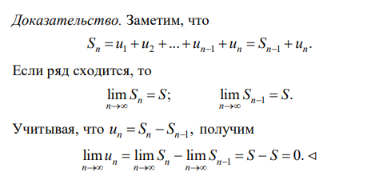

# 12. Функциональные и степенные ряды. Область сходимости

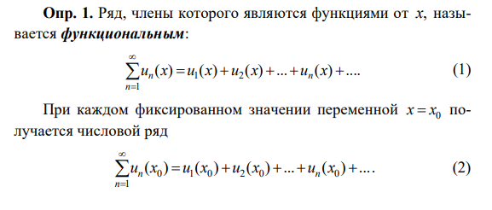

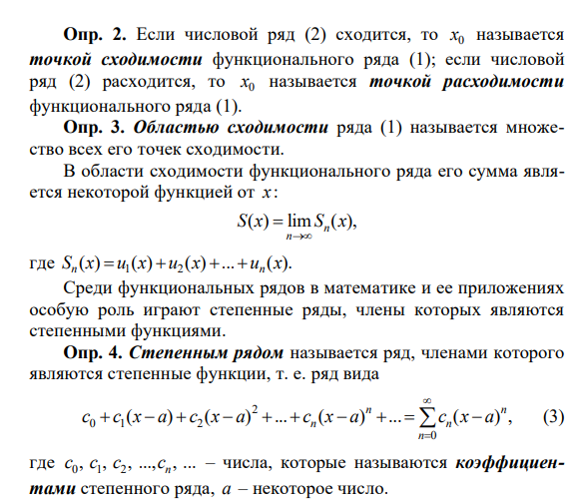

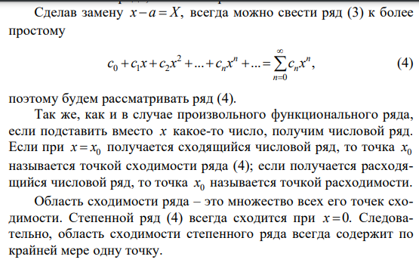

# 13. Ряд Фурье для периодической функции. Формулы для коэффициентов

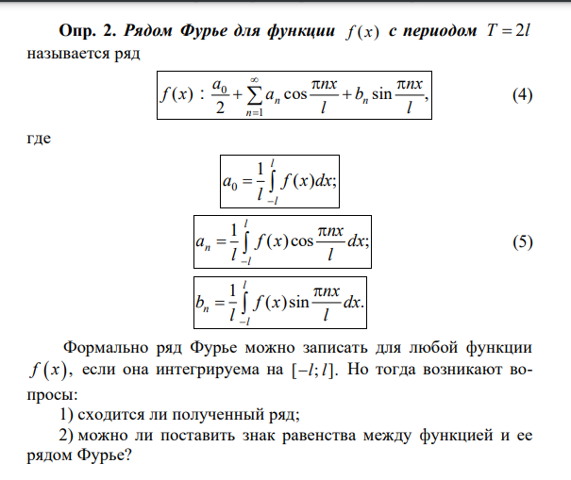

# 14. Теорема Дирихле о сходимости ряда Фурье

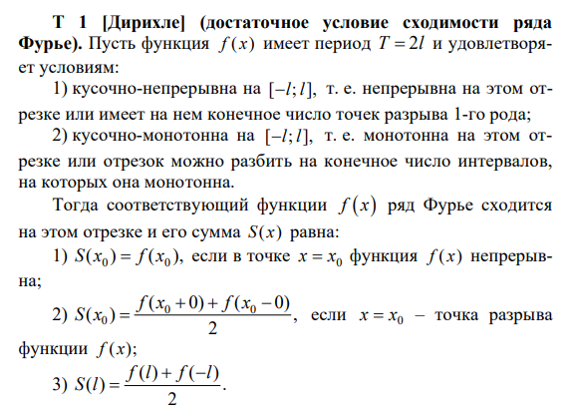

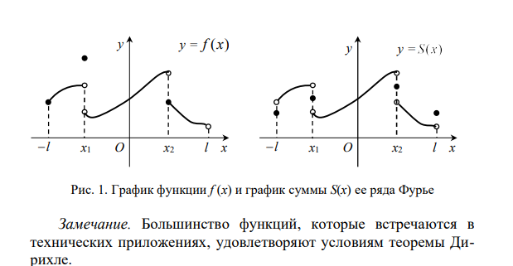

# 15. Разложение периодической Функции в ряд Фурье на интервале (-pi ; pi)

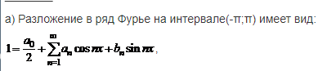

# 16. Разложение периодической Функции в ряд Фурье на интервале (-l ; l)

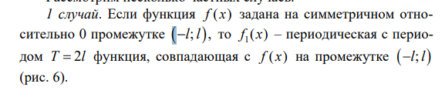

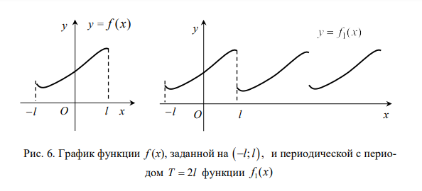

# 17. Разложение в ряд Фурье периодической четной функции

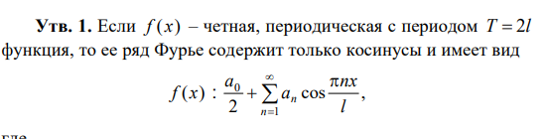

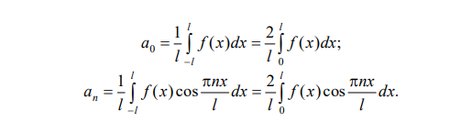

# 18. Разложение в ряд Фурье периодических нечетной функции

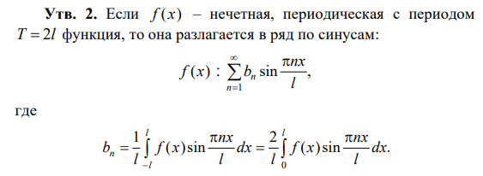

# 19.Разложение функции в ряд Фурье по функциям ортогональной системы.

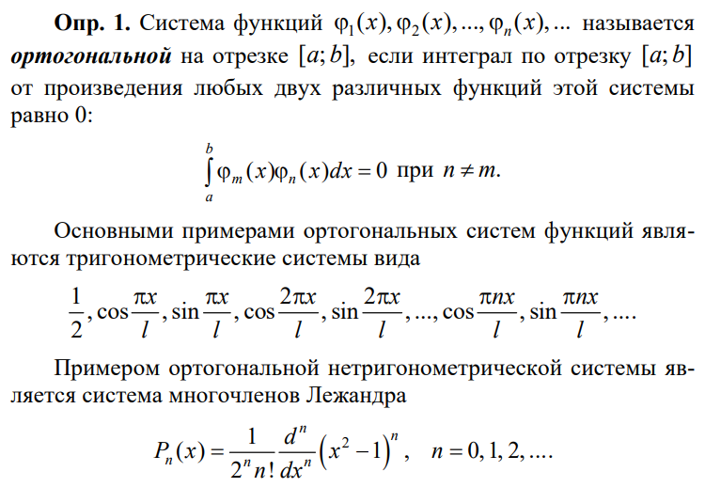

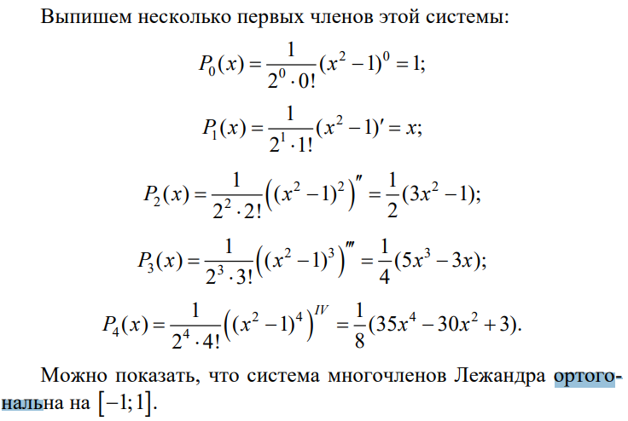

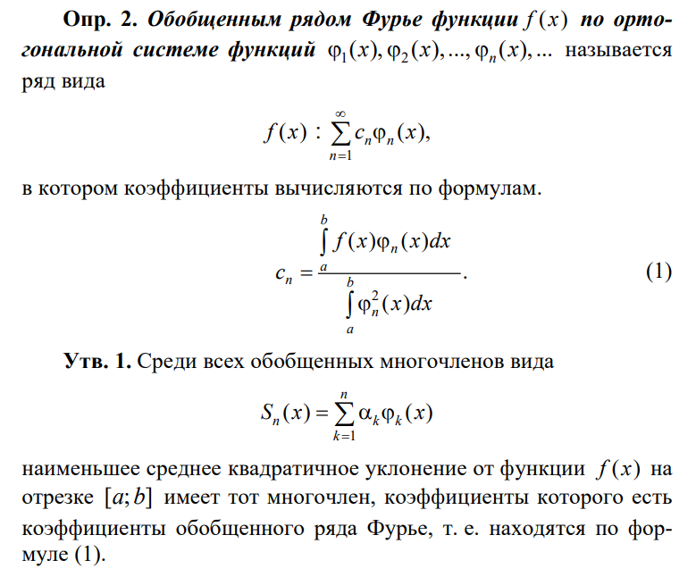

# 20. Разложение функции в ряд Фурье по синусам на интервале (0, 1)

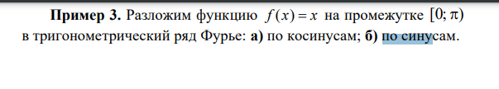

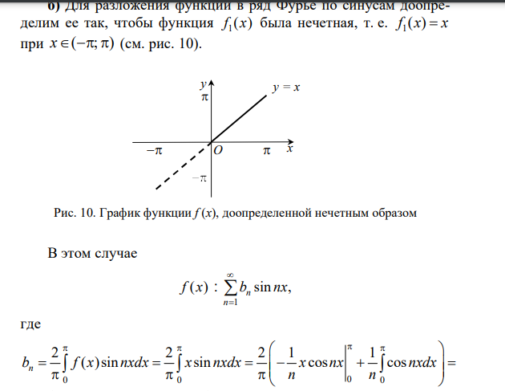

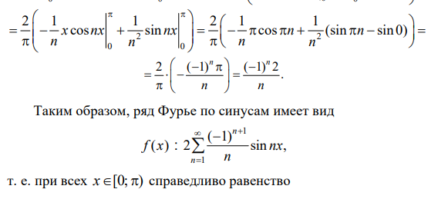

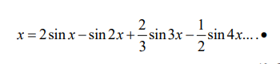

# 21. Разложение функции в ряд Фурье по косинусам на интервале (0, 1)



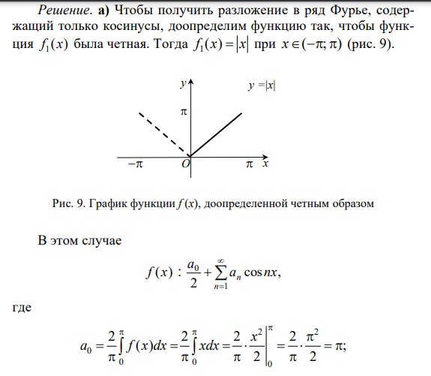

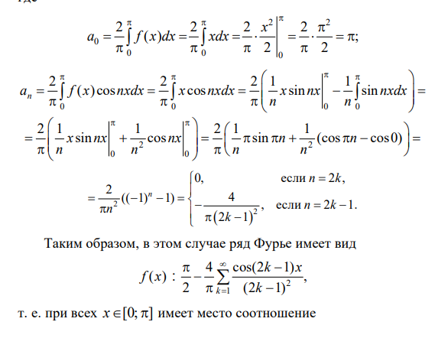

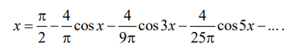

# 22. Классическое определение вероятности

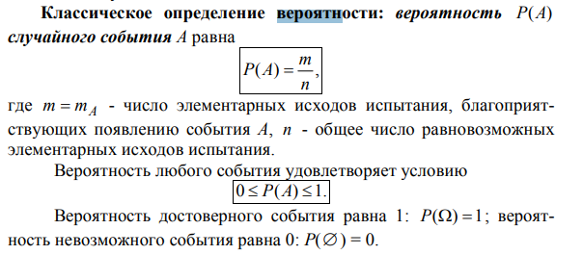

# 23. Операции над событиями

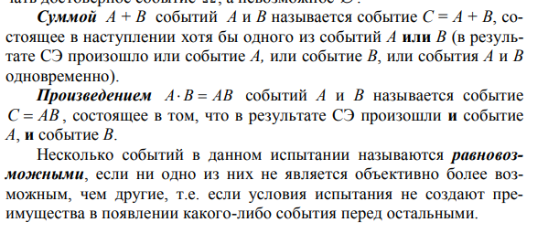

# 24. Теоремы сложения и умножения вероятностей. Несовместные и независимые события.

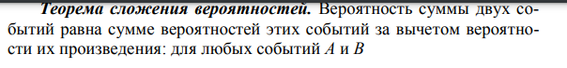

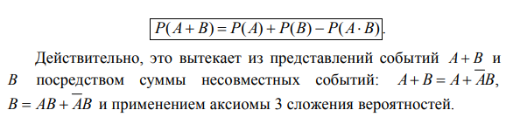

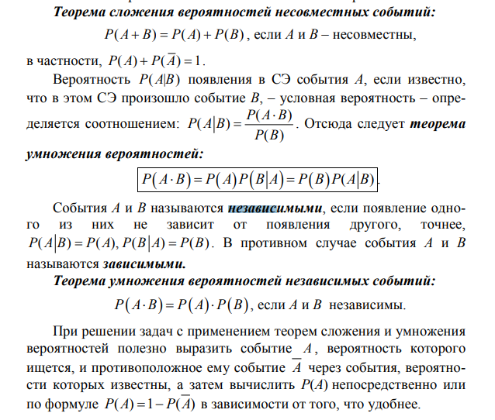

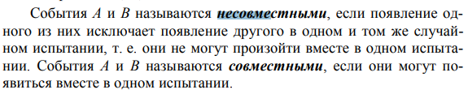

# 25. Формула полной вероятности. Примеры (+ СМОТРИ В КОНСПЕКТЕ ДАВАЛИ НА КОНСУЛЬТАЦИИ)

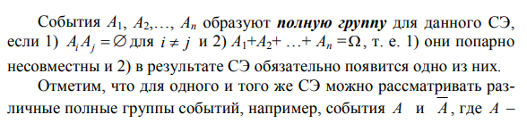

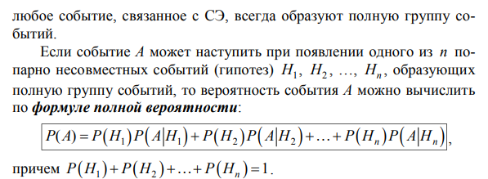

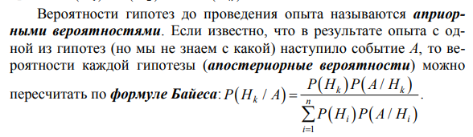

ПРИМЕР : НИЖЕ

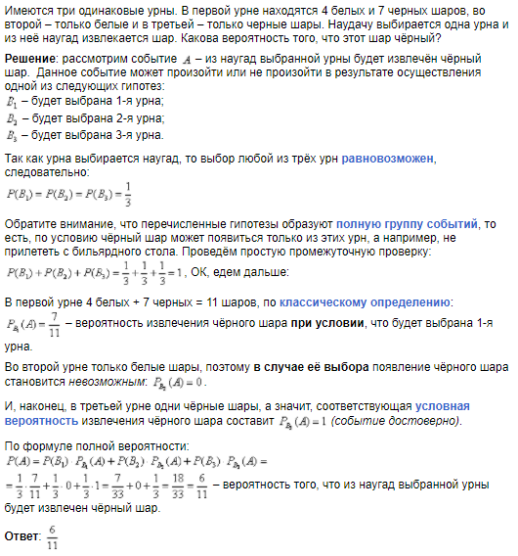

# 26. Схема Бернулли

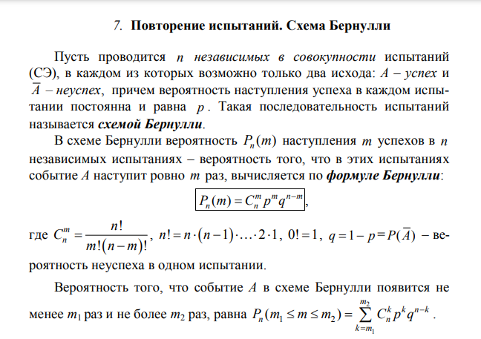

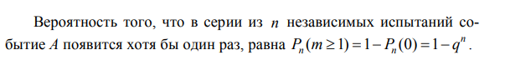

# 27. Предельные теоремы с схеме Бернулли

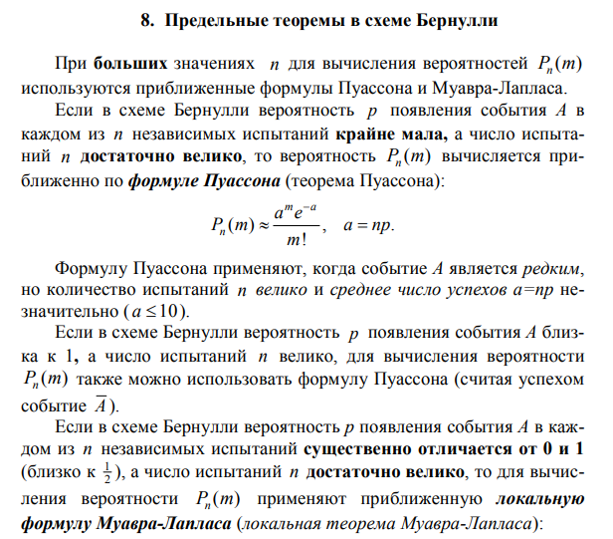

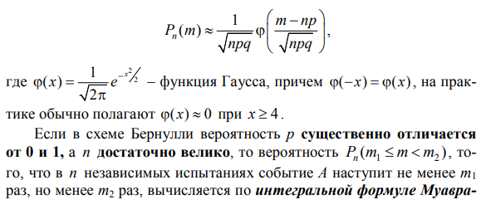

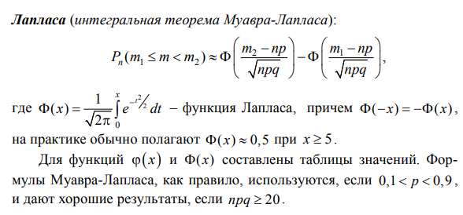

# 28. Определение случайной величины. Функция Распределения случайной величины и ее свойства. Примеры

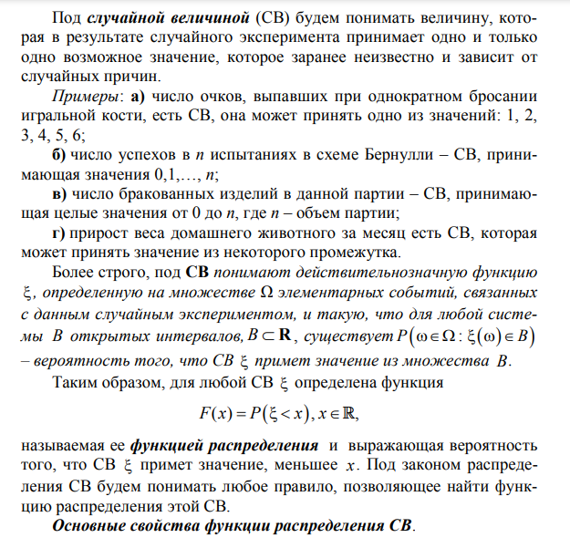

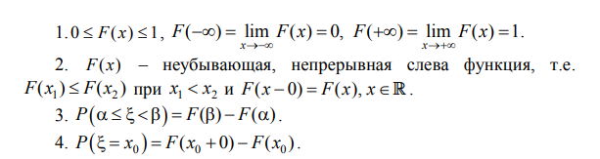

ПРИМЕРЫ: Примерами случайных величин могут быть отметка на экзамене – целое положительное число (от 2 до 5), число оборотов спутника вокруг Земли до его гибели – любое целое неотрицательное число (в принципе, ничем не ограниченное), продолжительность работы телевизора до выхода из строя – любое неотрицательное число

# 29. Дискретные случайные величины и способы их задания. Ряд распределения. Примеры

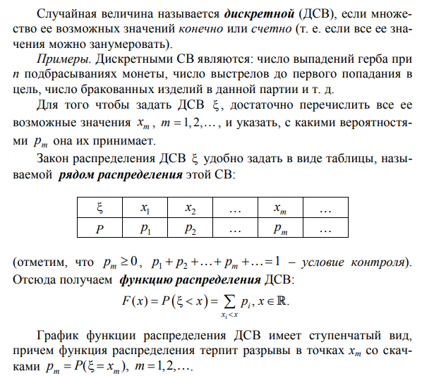

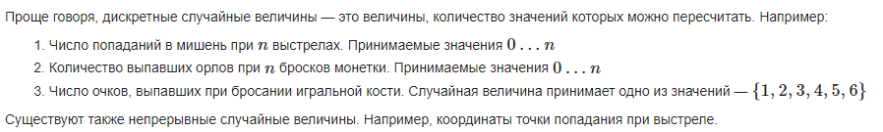

# 30. Непрерывные случайные величины и способы их задания. Примеры

ПРИМЕР ВЫШЕ ПОСЛЕДНЯЯ СТРОКА ПРО КООРДИНАТЫ

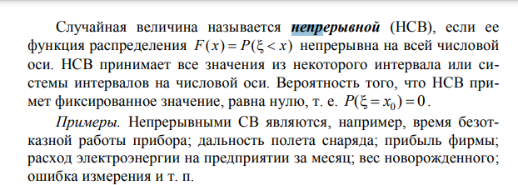

# 31. Плотность распределения случайной величины и ее свойства. Примеры

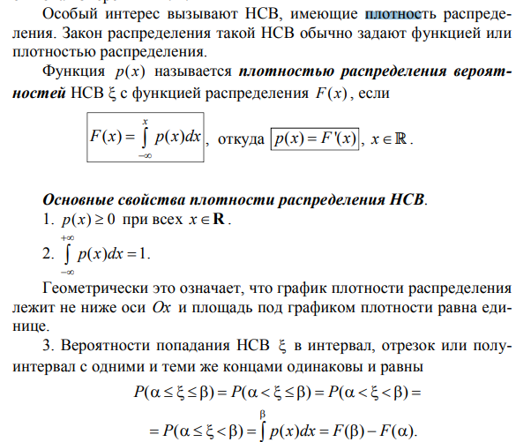



# 32. Математическое ожидание случайной величины и ее свойства. Примеры НЕТ ПРИМЕРОВ

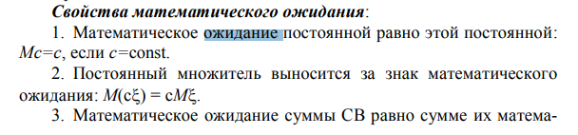

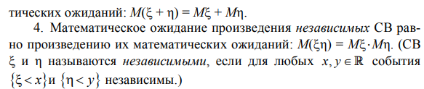

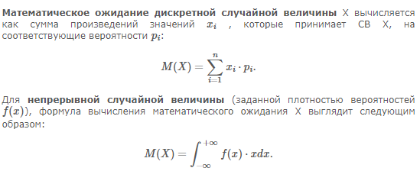

# 33. Дисперсия случайной величины и ее свойства. Среднеквадратическое отклонение

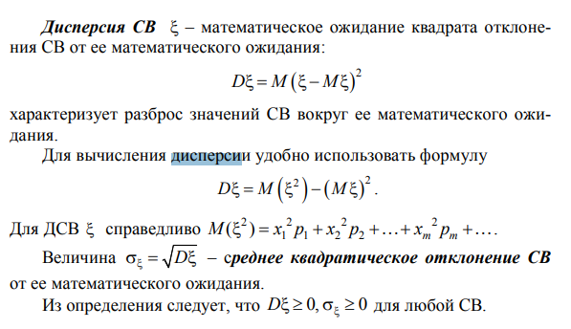

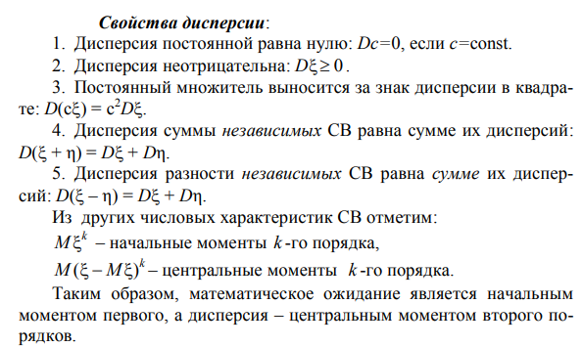

# 34. Биноминальное распределение +конспект Вани в беседе

Один из законов распределения дискретных случайных величин

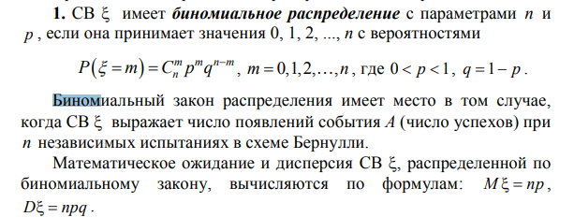

# 35. Распределение Пуассона +конспект Вани в беседе

Один из законов распределения дискретных случайных величин

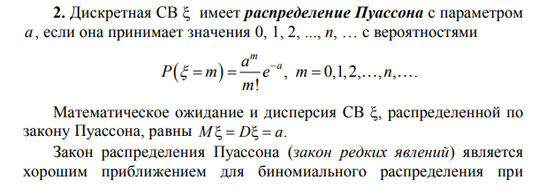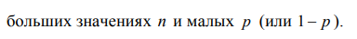

# 36. Равномерное распределение +конспект Вани в беседе

Один из законов распределения непрерывных случайных величин

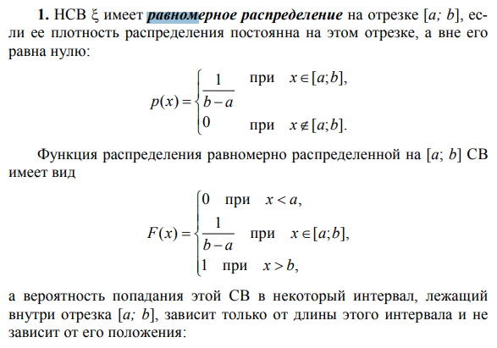

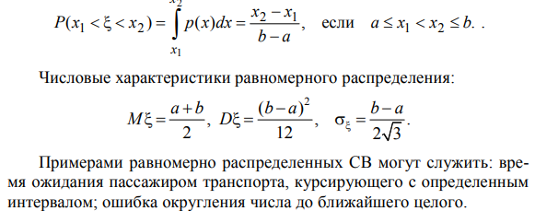

# 37. Показательное распределение +конспект Вани в беседе

Один из законов распределения непрерывных случайных величин

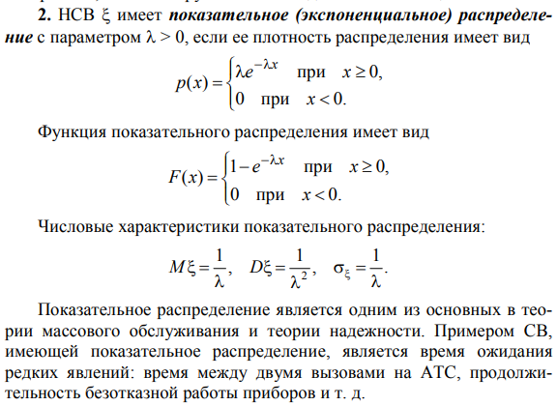

# 38. Нормальный закон распределение. Правило «трех сигм»

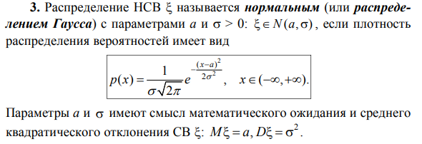

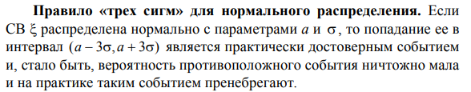

# 39. Понятие о двумерной случайной величине. Функция распределения двумерной случайной величины и ее свойства

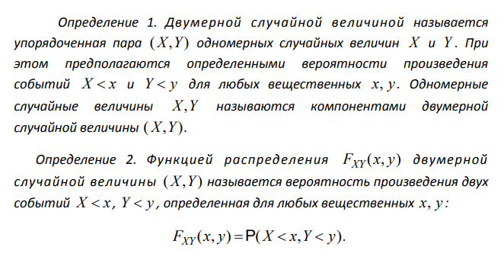

# 40. Распределение двумерной случайной величины. Совместная плотность распределения. Распределение случайных величин связь между ними

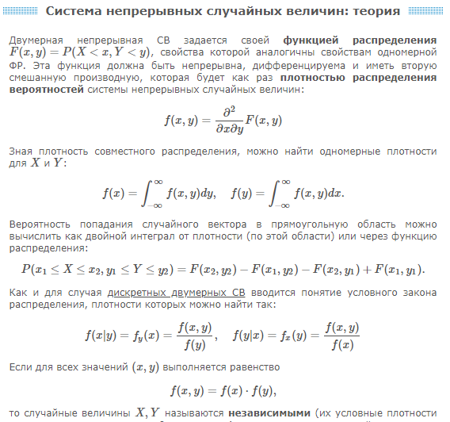

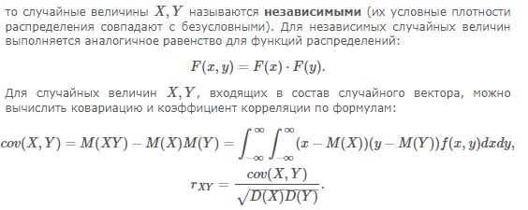

# 41. Условия независимости и некоррелированности случайных величин и связь между ними

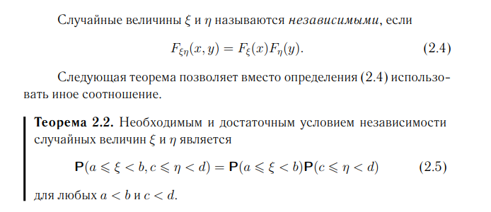

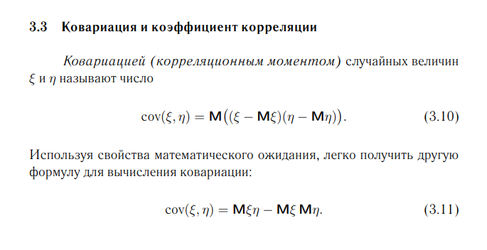

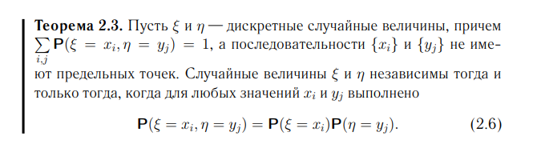

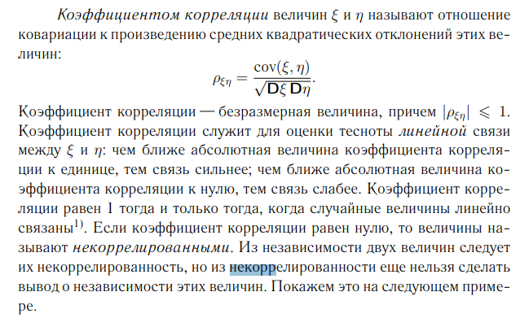

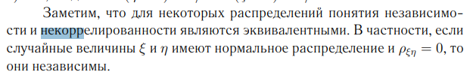

# 42. Числовые характеристики двумерной случайной величины

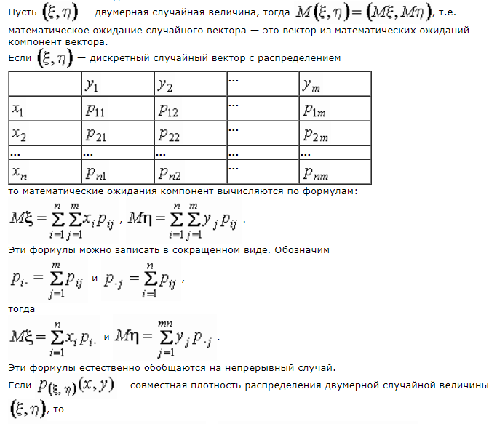

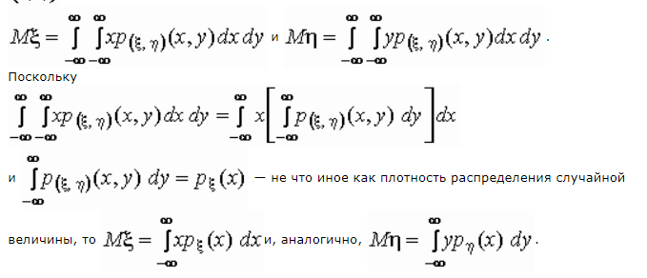

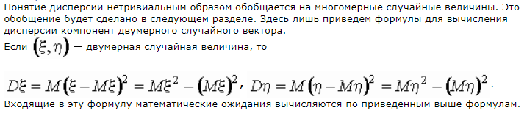

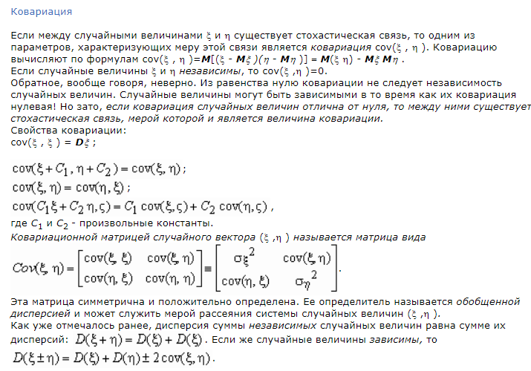

# 43. Коэффициент корреляции случайных величин и его свойства

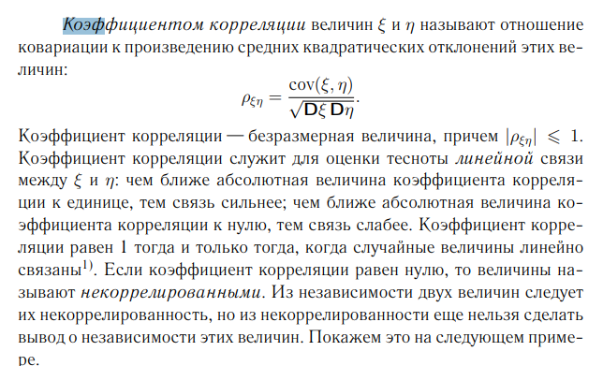

# 44. Теорема Бернулли + конспект Вани

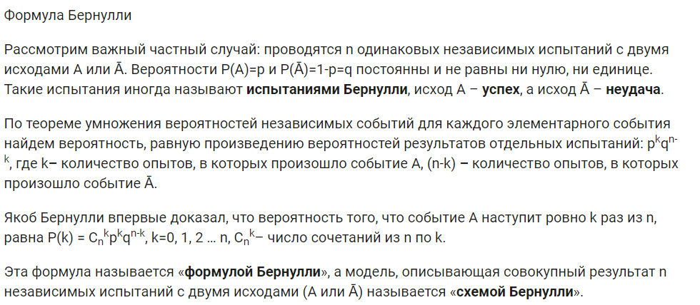

# 45. Закон больших чисел в форме Чебышева

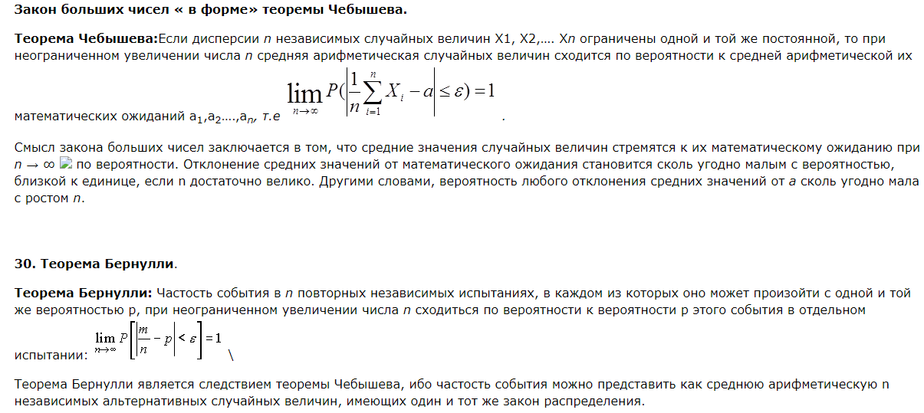

# 46. Основные задачи математической статистики. Выборка. Вариационный ряд

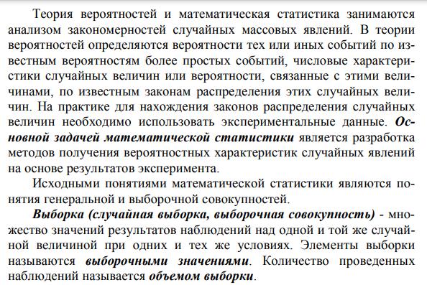

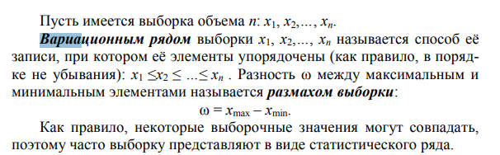

# 47. Эмпирическая функция распределения и ее свойства.

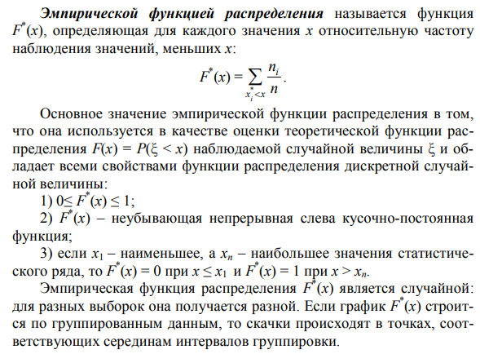

# 48. Точечные оценки параметров распределения. Их свойства

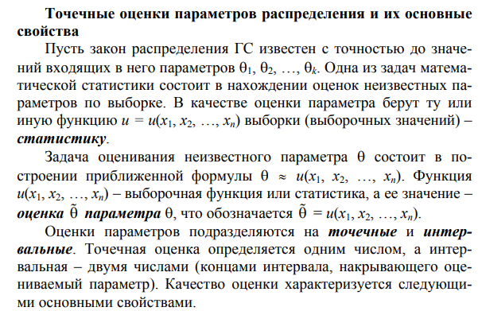

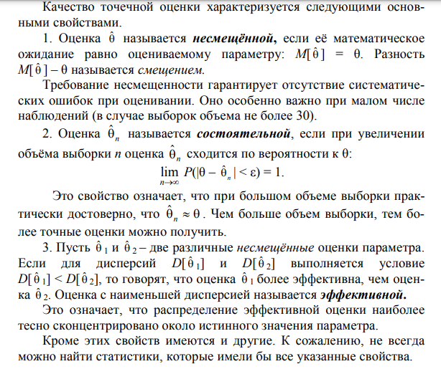

# 49. Точечная оценка математического ожидания. Его свойства

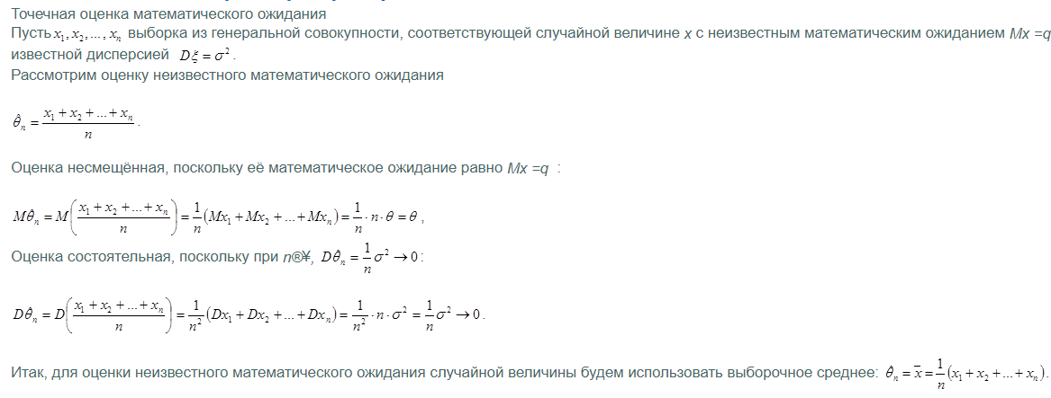

# 50. Точечная оценка дисперсии. Формула для вычисления и свойства

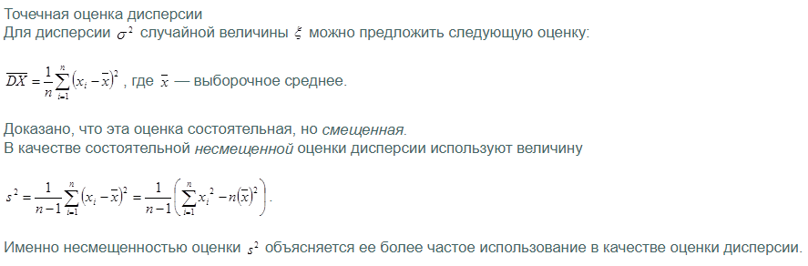

# 51. Интервальные оценки. Доверительная вероятность

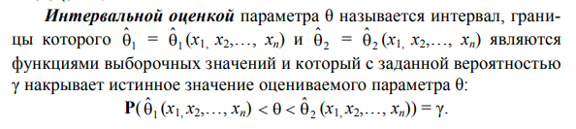

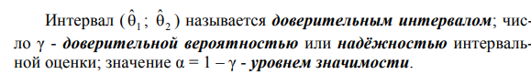

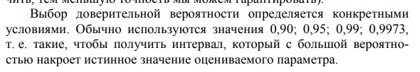

# 52. Доверительный интервал для неизвестного математического ожидания нормально распределенной СВ при известной дисперсии.

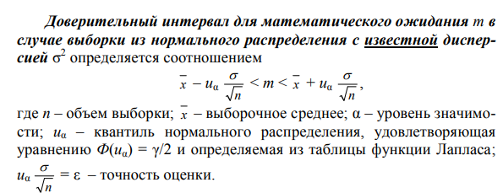

# 53. Доверительный интервал для неизвестного математического ожидания нормально распределенной СВ при неизвестной дисперсии.

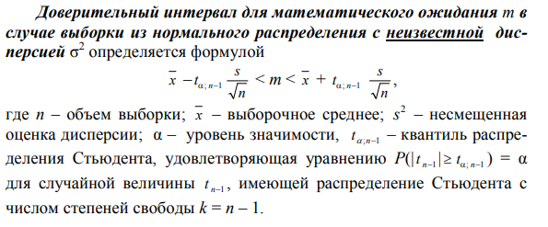

# 54. Проверка статистических гипотез

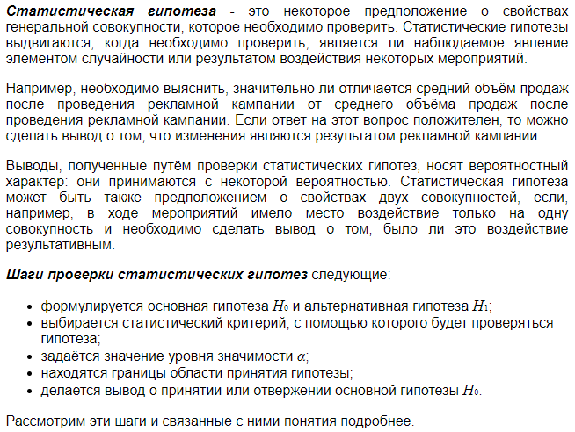

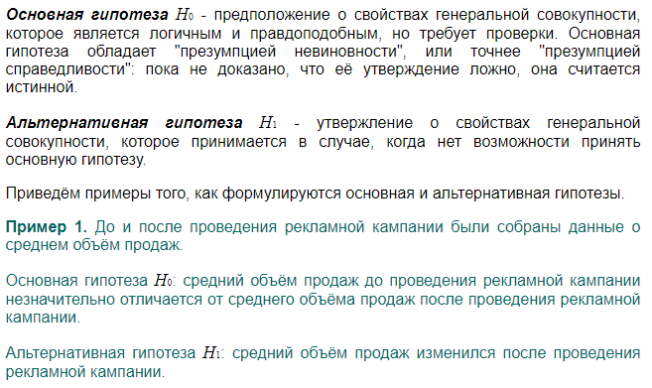

На разных стадиях статистического исследования и моделирования возникает необходимость в формулировке и экспериментальной проверке некоторых предположений (гипотез) относительно природы и величины неизвестных параметров анализируемой генеральной совокупности (совокупностей). Например, исследователь высказывает предположение: "выборка извлечена из нормальной генеральной совокупности" или "генеральная средняя анализируемой совокупности равна пяти". Такие предположения называются статистическими гипотезами.

Сопоставление высказанной гипотезы относительно генеральной совокупности с имеющимися выборочными данными, сопровождаемое количественной оценкой степени достоверности получаемого вывода, осуществляется с помощью того или

иного статистического критерия и называется проверкой статистических гипотез.

Выдвинутая гипотеза называется нулевой (основной). Ее принято обозначать Н0.

По отношению к высказанной (основной) гипотезе всегда можно сформулировать альтернативную (конкурирующую), противоречащую ей. Альтернативную (конкурирующую) гипотезу принято обозначать Н1.

Цель статистической проверки гипотез состоит в том, чтобы на основании выборочных данных принять решение о справедливости основной гипотезы Н0.

Если выдвигаемая гипотеза сводится к утверждению о том, что значение некоторого неизвестного параметра генеральной совокупности в точности равно заданной величине, то эта гипотеза называется простой, например: "среднедушевой совокупный доход населения России составляет 650 рублей в месяц"; "уровень безработицы (доля безработных в численности экономически активного населения) в России равна 9%" . В других случаях гипотеза называется сложной.

В качестве нулевой гипотезы Н0 принято выдвигать простую гипотезу, т.к. обычно бывает удобнее проверять более строгое утверждение.

По своему содержанию статистические гипотезы можно подразделить на несколько основных типов6:

- гипотезы о виде закона распределения исследуемой случайной величины;

- гипотезы о числовых значениях параметров исследуемой генеральной совокупности7;

- гипотезы об однородности двух или нескольких выборок или некоторых характеристик анализируемых совокупностей;

- гипотезы об общем виде модели, описывающей статистическую зависимость между признаками и др.

Так как проверка статистических гипотез осуществляется на основании выборочных данных, т.е. ограниченного ряда наблюдений, решения относительно нулевой гипотезы Н0 имеют вероятностный характер. Другими словами, такое решение неизбежно сопровождается некоторой, хотя возможно и очень малой, вероятностью ошибочного заключения как в ту, так и в другую сторону

# 55. Критерий Пирсона

Критерием согласия называется критерий проверки гипотезы о предполагаемом законе неизвестного распределения.

Имеется несколько критериев согласия: («хи квадрат») К. Пирсона, Колмогорова, Смирнова и т.д.

Критерий согласия Пирсона основан на сравнении эмпирических (наблюдаемых) и теоретических частот.

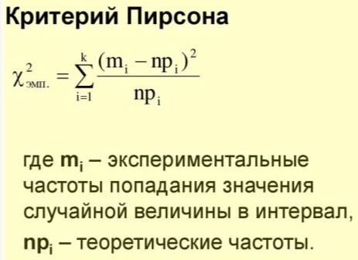

Критерий согласия Пирсона (или критерий χ2χ2 - "хи квадрат") - наиболее часто употребляемый для проверки гипотезы о принадлежности некоторой выборки теоретическому закону распределения (в учебных задачах чаще всего проверяют "нормальность" - распределение по нормальному закону)

В учебных задачах обычно используется следующий алгоритм:

1. Выбор теоретического закона распределения (обычно задан заранее, если не задан - анализируем выборку, например, с помощью гистограммы относительных частот, которая имитирует плотность распределения).

2. Оцениваем параметры распределения по выборке (для этого вычисляется математическое ожидание и дисперсия): a, σ для нормального, a, b - для равномерного, λ - для распределения Пуассона и т.д.

3. Вычисляются теоретические значения частот (через теоретические вероятности попадания в интервал) и сравниваются с исходными (выборочными).

4. Анализируется значение статистики χ2χ2 и делается вывод о соответствии (или нет) теоретическому закону распределения.